严守企业规定，开展检验工作

近日，省院公司化工行业事业部接到某企业4000余米压力管道检验任务，由于停车时间短任务重，公司领导积极协调检验人员，科学安排时间，高质量、高效率地完成了检验工作。

由于最近疫情影响，进厂手续复杂，检验人员严格按照企业要求，提前细致地准备各项入场资料，按规定办理了各项特殊作业票。检验过程中，为加快检验进度，检验人员分组行动，分别制定了检验计划并严格落实。午餐在厂区门口解决，只为争取更多的检验时间；晚上奋战到9点，只为完成今日的检验目标。

经过一周的奋战，检验人员以最优的质量和最快的速度顺利完成了检验工作。检验人员的专业能力和敬业精神得到了业主的高度认可。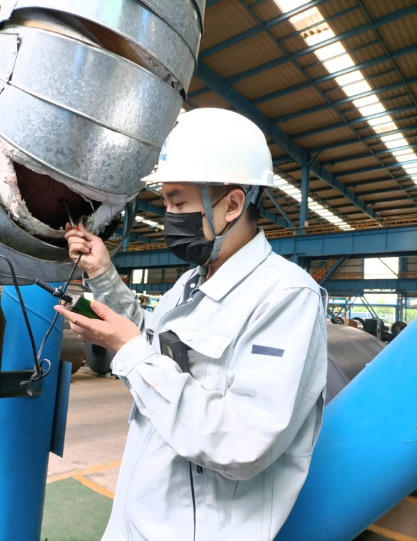 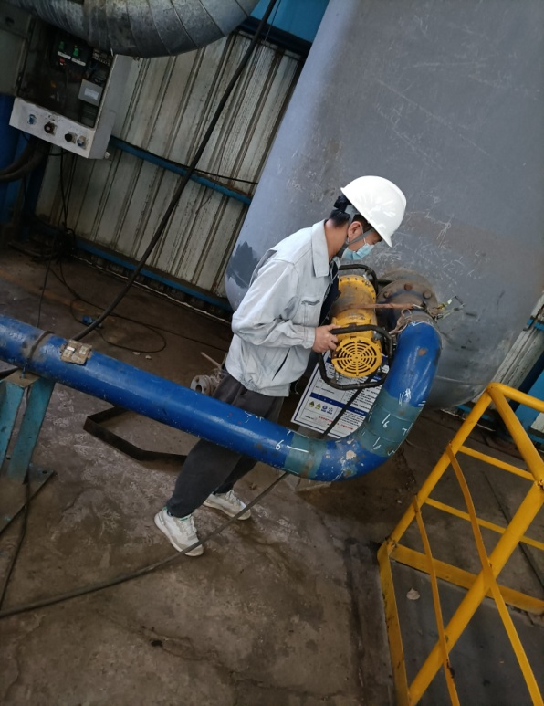

供稿人：赵长龙